Міністерство освіти та науки України

НТУУ «КПІ ім. Ігоря Сікорського»

Кафедра АПЕПС

Звіт з лабораторної роботи №2

З дисципліни «Мобільні технології розпізнавання образів-1»

На тему «Моделювання розповсюдження розрахунок руху масляної плями в акваторії»

Виконав студент ТЕФ  
5 курсу гр.ТІ-71мп  
Ніколаєв Владислав

Перевірила: к.т.н. Писаренко Юлія Валеріївна

Київ-2017

**Зміст**

Опис проблеми…………………………………………………………………………....3

Актуальність, цілі………………………………………………………………………....3

Постановка задачі……………………………………………….………………………...3

Мета……………………………………………...………………………………………..4

Вхідні дані………………………………………………………………..……………….4

Вихідні дані……………………………………………………………………………….5

Математична модель…………………………………………...…………………………6

Структура системи……………………………………………………..…………………7

Блок-схема алгоритму……………………………………………………………….……8

UML діаграма ……………………………………………………………………….……8

Архітектура програмного забезпечення ………………………...………………….……9

Копії екранних форм (скриншоти) з інструкціями користувача для роботи з системою………………………………………………………………………..….……10

Висновки…………………………………………………….………………..…………10

**Опис проблеми**

Забруднення води – це насичення вод, водотоків і водойм речовинами в таких кількостях або сполученнях, які погіршують якість води та зумовлюють несприятливі наслідки, а також попадання різного бруду у води рік, озер, підземних вод. Відбувається при прямому або непрямому попаданні забрудників у воду при відсутності заходів по очищенню і видаленню шкідливих речовин. Це все виникає внаслідок дій людини, а саме:

* Замулення внаслідок розорювання заплав і вирубування лісових смуг.
* Забруднення великою кількістю хімічних добрив і отрутохімікатів.
* Значне забруднення тваринницькими комплексами.
* Розташування у басейнах малих річок великої кількості полів фільтрації цукрових заводів.
* Створення на берегах річок звалищ.
* Забруднення малих річок промисловими стоками.

**Актуальність, цілі**

Цілями лабораторної роботи є:

* Моделювання розповсюдження масляної плями
* Дати корисувачеві можливісь задати характер плями та течії
* Дослідження розповсюдження плями.

Розробка системи моделювання розповсюдження розрахунок руху масляної плями в акваторії є актуальною тому, що це може забезпечити своєчасне дослідження забруднення акваторії та дає змогу розпочати його ліквідацію у найбільш ефективний спосіб

**Постановка задачі**

Задачею лабораторної роботи є розробка програми, що моделює розповсюдження масляної плями у водоймі.

Для виконання завдання використовуватиметься мова JavaScript використанням svg.

На карті регіону стрілками позначено течії та їх напрям а також сама масляна пляма.

**Мета**

Побудувати програму, що моделює розповсюдження масляноъ плями. Зробити редактор.

**Програмні засоби**

Роботу буде виконано за допомогою мови javascript на сторінці HTML.Для малювання обэктыв використано векторну графіку SVG.

**Вхідні дані**

1) карта течій регіону в заданий сезон

2)% частинок, важча за воду, що осідають на дно з кожним кроком;

3) швидкість осідання важких частинок.

**Вихідні дані**

Модель розповсюдження вогнища на території;

Графік залежності збитків від часу.

**Математична модель:**

Сам код має функцію запуску руху плями, де в циклі перемальосуэ кожну частинку. Коли вона знаходиться біля течії то вона приймає напрям течії та набуваєшвидкості.Також надана можливість перегляду процес осідання частинок.

Розглянемо алгоритм інтерполяційної процедури прогнозного руху забруднень (полютантів) у воднім середовищі. При розв’язку даного завдання використовується чисельна модель горизонтальних течій з урахуванням полів течій, пов’язаних із впливом вітру й пропонується інтерполяційна процедура математичного моделювання шляхів міграції забруднень.

Маємо масив данних, кожен елемент якого має координати X та Y, та проекції швидкості на ці координати.

* Ідентифікатор вектору;
* Просторова координата початкової точки по осі ОX - x;
* Просторова координата початкової точки по осі ОY - y;
* Проекція вектора швидкості на вісь ОX - Vx;
* Проекція вектора швидкості на вісь ОY - Vy.

В якості вихідних умов беруться дані на момент викиду забруднень в морське середовище. Тобто, в систему необхідно ввести наступні вхідні дані:

* район акваторії, в якому стався розлив забруднень;
* початкові розміри і форма викиду;
* передбачуваний обсяг викиду поллютанта;
* щільність речовини, розлив якої стався

це необхідно для розрахунку швидкості осідання частинок речовини (вказується% частинок важча за воду, які будуть осідати з кожним кроком алгоритму);

Як вихідних даних потрібно отримати імітаційну демонстрацію засобами ЗD- Для прогнозує розрахунку координат рухомого поллютанта вихідне пляма представляється масивом точок. Для кращого розуміння пропонованого алгоритму прогнозного розрахунку руху забруднень завдання можна спростити і звести до розгляду руху однієї точки плями, наприклад центру плями. А в подальшому цей же самий алгоритм слід застосувати і до всього масиву інших точок плями аналогічним чином.

Вхідними даними, як уже обмовлялося вище, є: карта поля течій зазначеного регіону , представлена ​​нерівномірною або рівномірної мережею точок; початкове положення точки плями (наприклад, припустимо що це центр плями) - (х0; у0); час, через яке потрібно проводити розрахунок - Δt (наприклад, кожну годину).

Необхідно обчислити компоненти вектора швидкості (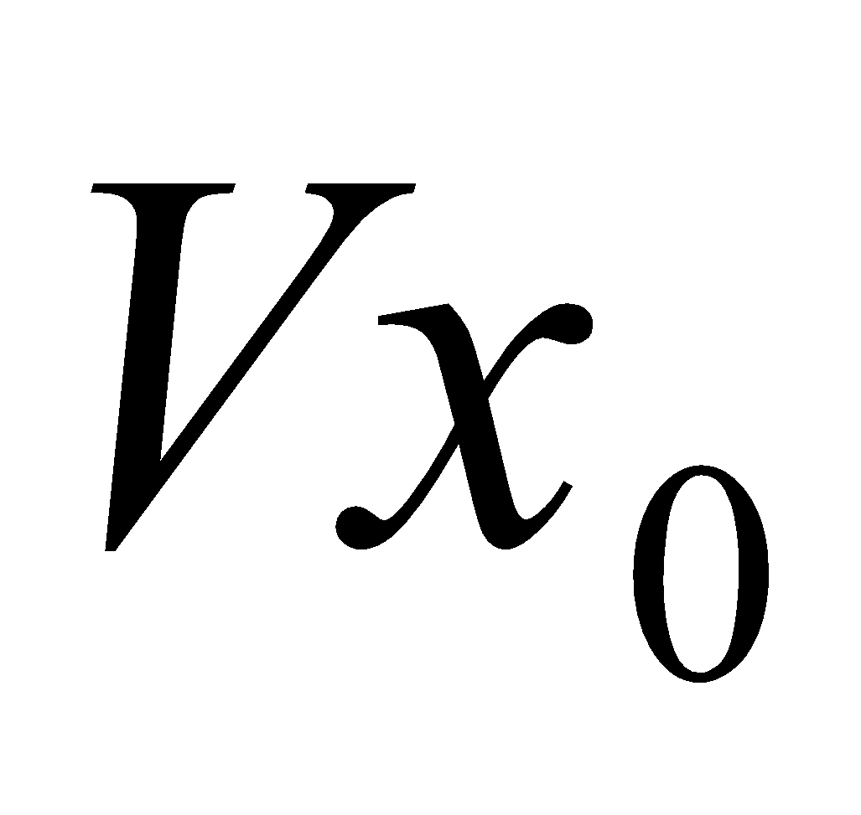;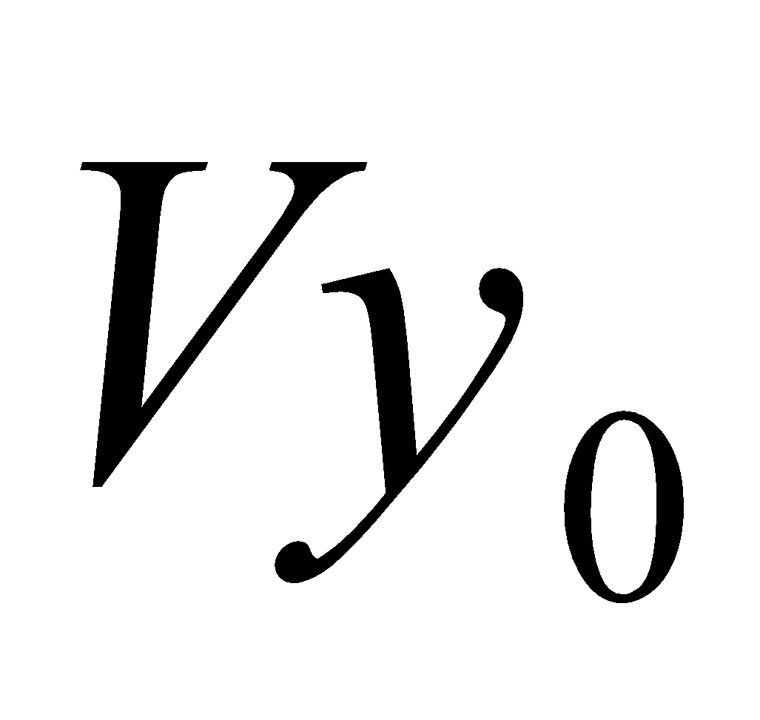) і в заданій точці з координатами(*х*0; *у*0) з урахуванням поля течій на першому кроці, потім перемістити точку в нове положення, припустимо, за одну годину в напрямку обчисленого вектора швидкості з компонентами (;) і т.д.

1. Визначення серед точок нерегулярної мережі карти поля течій трьох найближчих до заданої точки (х0; у0). Для цього спочатку обчислюються відстані від точки (х0; у0) до всіх точок, що містяться на карті поля течій, а після вибираються три найменших відстані серед обчислених.

Припустимо, що найближче до заданої точки розташовані три точки (1, 2, 3), описані чотирма значеннями: два з них - координати точки, два залишилися - компоненти вектора швидкості в цій точці. Ці точки можна представити у вигляді векторів: 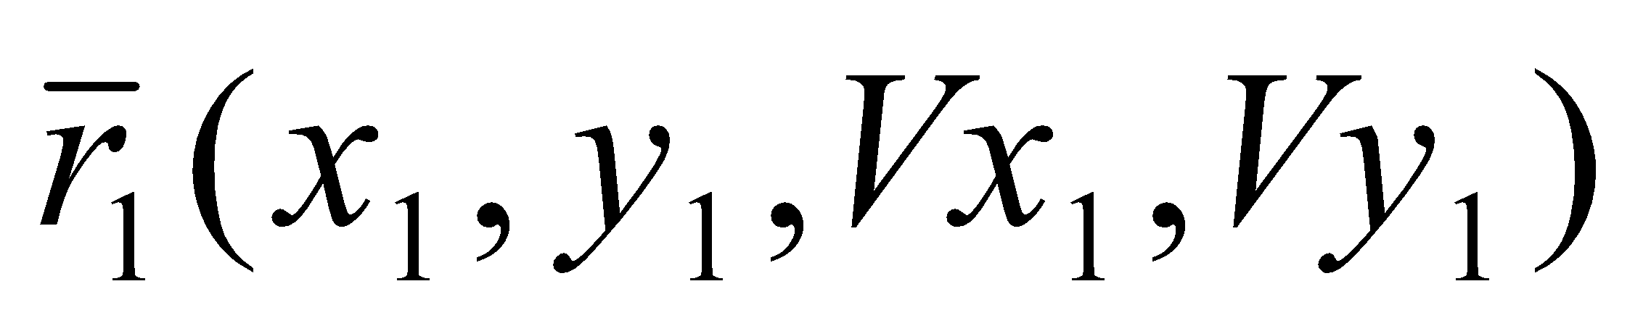, 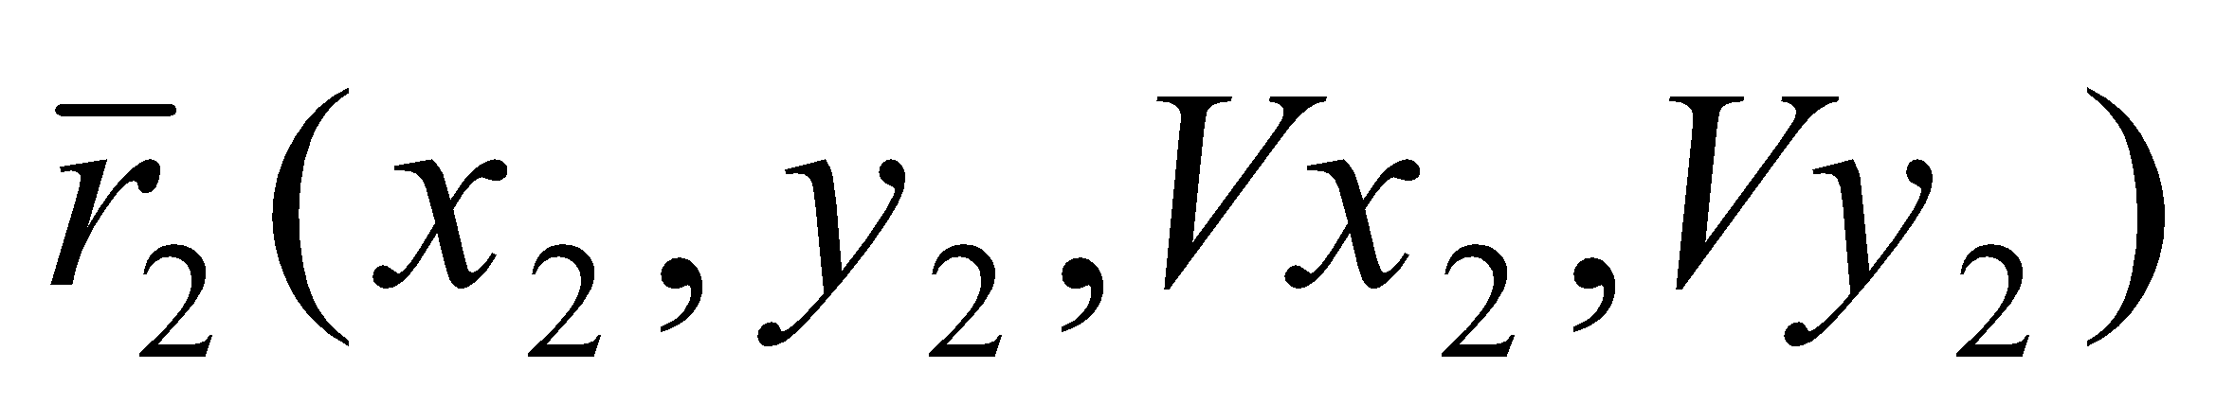, 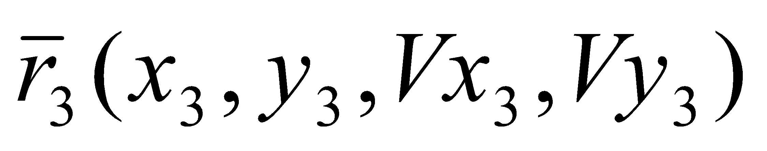.

2. Маючи три вектора і початкову точку (х0; у0) можна запропонувати наступну графічну інтерпретацію розглянутого алгоритму, яка представлена на рис.2.

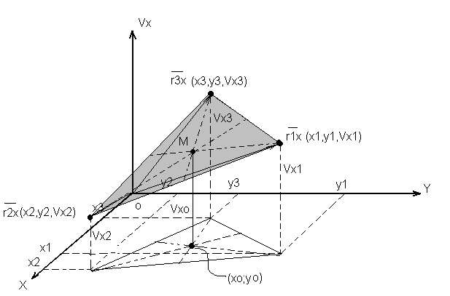

Мал. 2. Графічна інтерпретація знаходження невідомого компонента  вектора швидкості для точки (x0; y0). Аналогічна картина і для розрахунку значення компонента , за винятком лише того, що замість осі OVx, використовується вісь OVy, і третіми координатами векторів 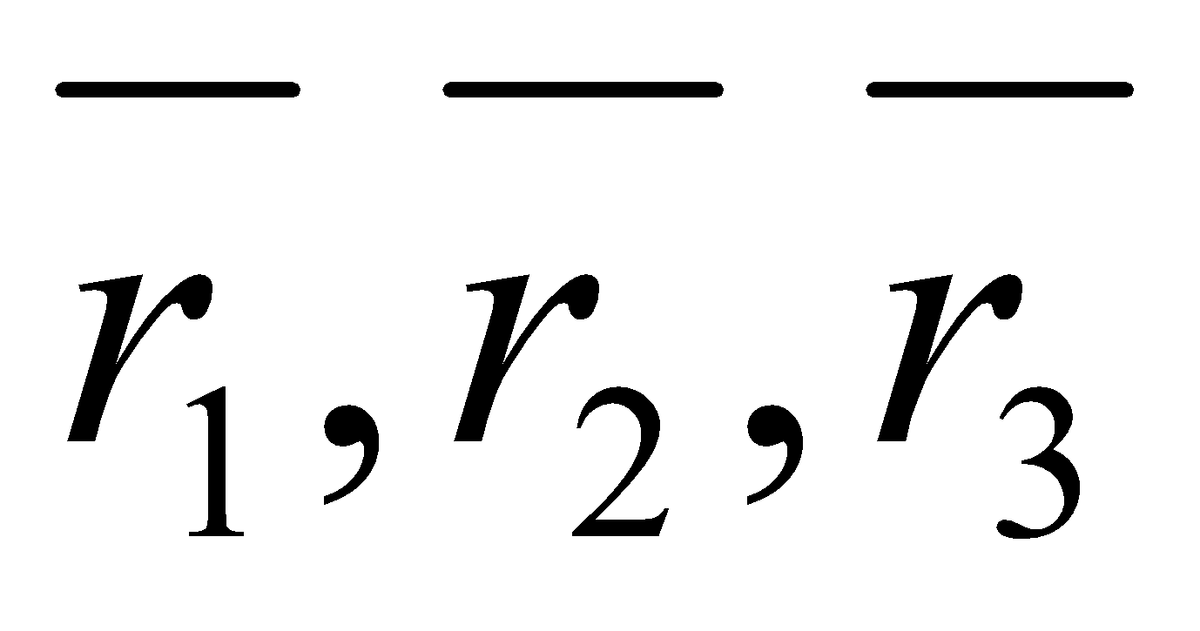 будуть числа Vу1, Vу2, Vу3 відповідно, тому вона в явному вигляді тут не представлена.

3. Для знаходження:

У тривимірному просторі, позначеному осями ОX, ОY і ОVx, зображені вектора (див. Рис. 2).

Для знаходження:

Аналогічно, в тривимірному просторі, позначеному осями ОX, ОY і ОVy, зображені вектора: .

Розглянемо алгоритм обчислення. Висновок формул і міркування для знаходження  компоненти аналогічні, тому вони опускаються.

4. Через 3 точки з координатами:, можна однозначним чином провести площину. Обчислимо координати нормалі до такої площини. З векторної алгебри відомо, що якщо перемножити два вектора векторно, то в результаті вийде вектор, перпендикулярний до площини, в якій лежать перемножуємо вектора. Таким чином, отримуємо:

Для знаходження: :

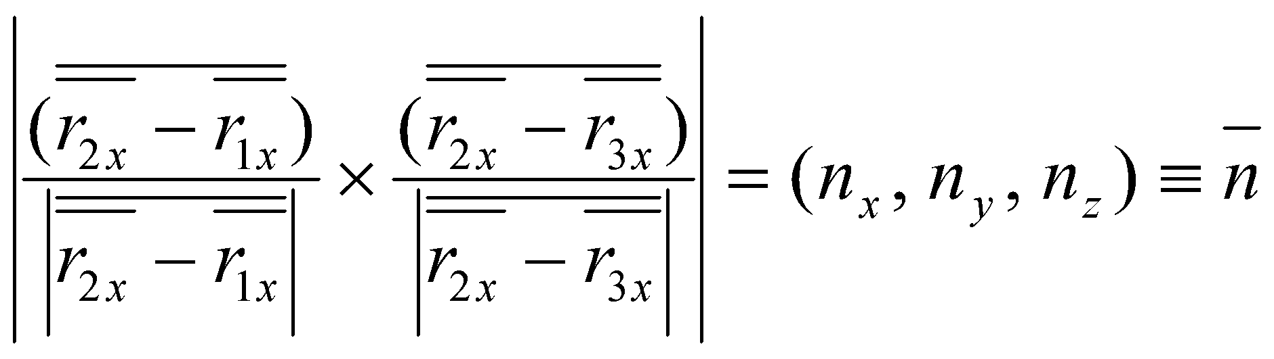. .

Для знаходження: :

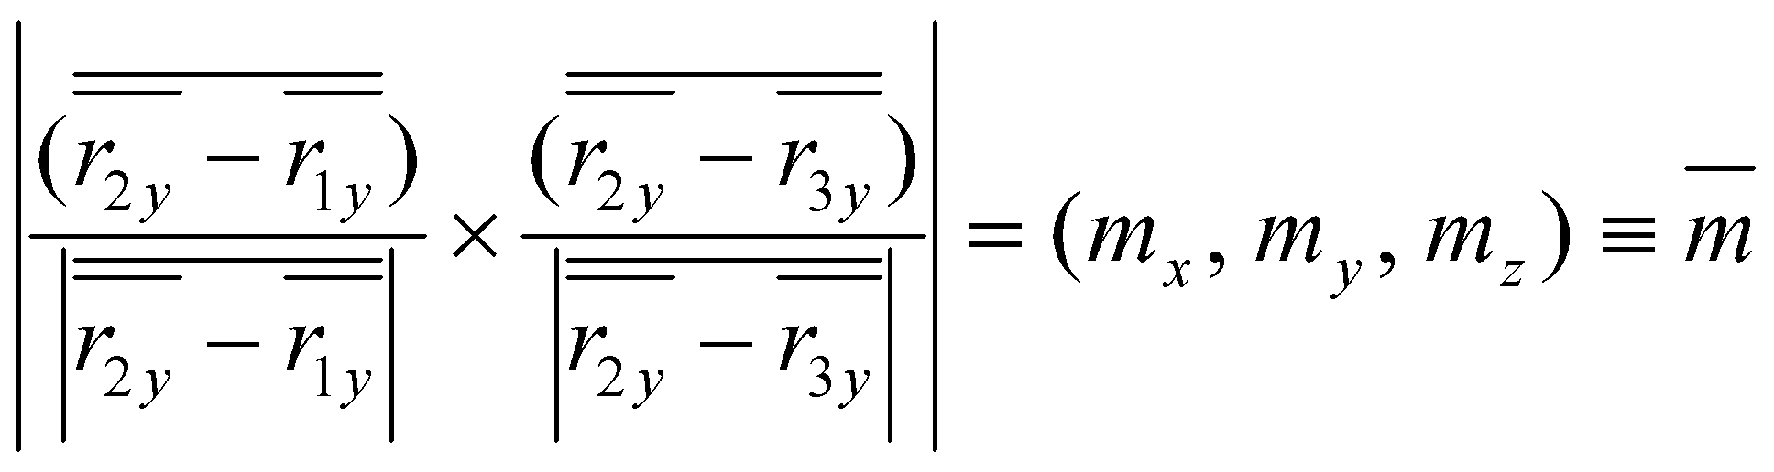.

 .

5. Знаходимо рівняння площини, що проходить через вектор 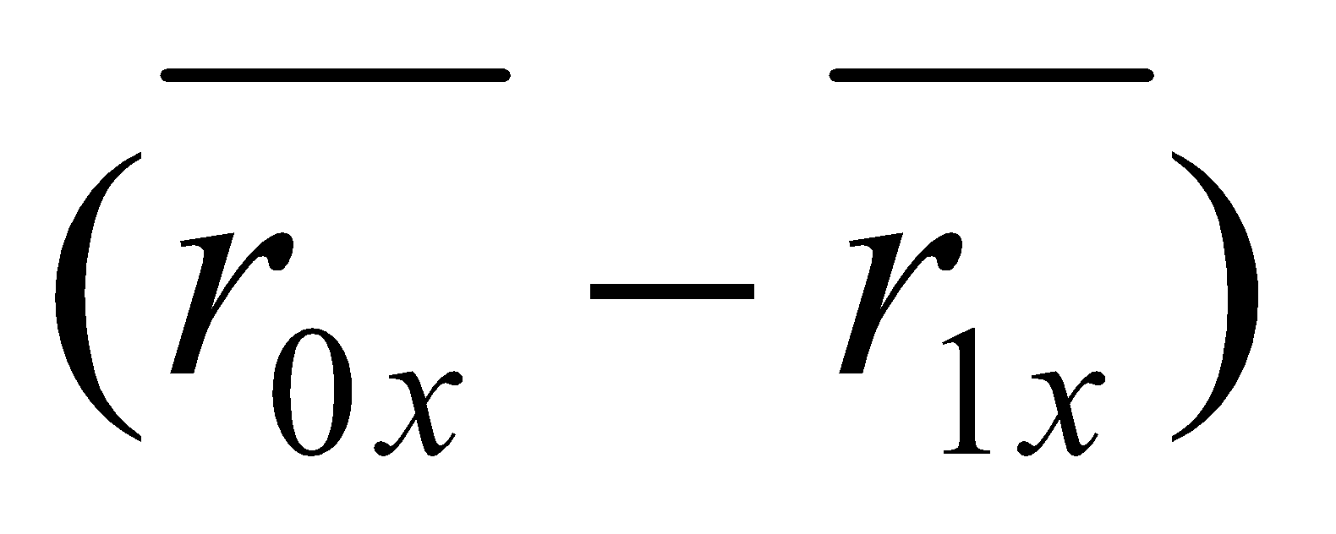, де вектор перпендикулярний нормалі. Виходячи з того, що скалярний добуток двох перпендикулярних векторів дорівнює нулю, отримаємо:

Для знаходження: 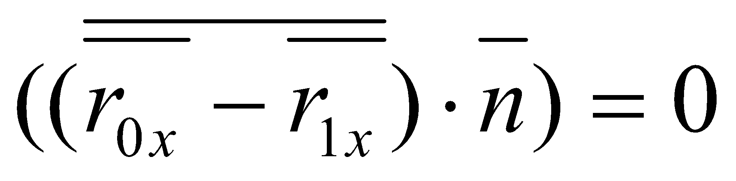

 , Розкривши дужки, отримаємо:



Для знаходження:

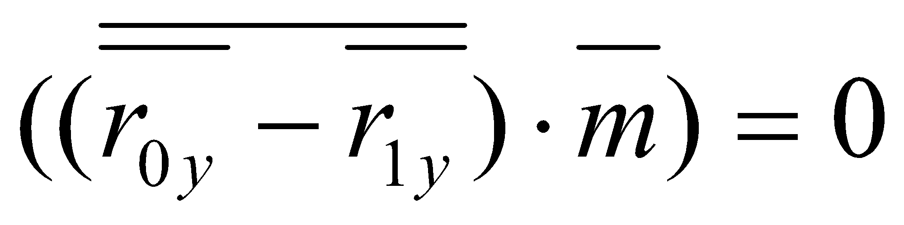

 , Розкривши дужки отримаємо:



6. Визначення невідомого значення :

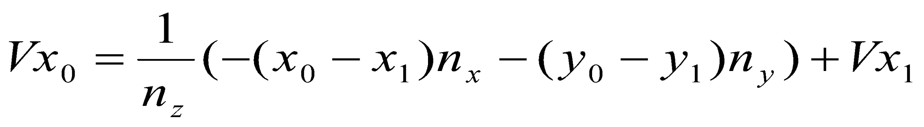

Визначення невідомого значення :

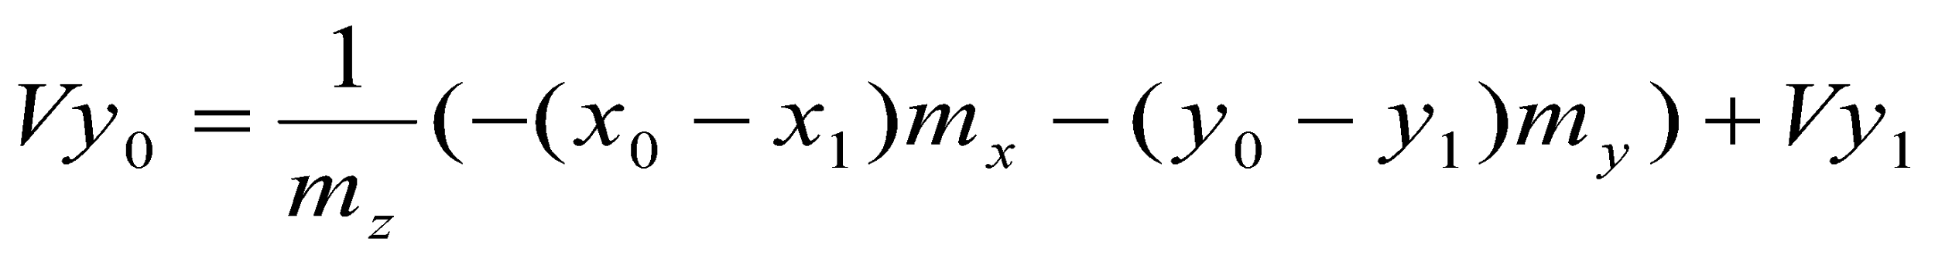

В результаті отримали значення всіх координат вектора.

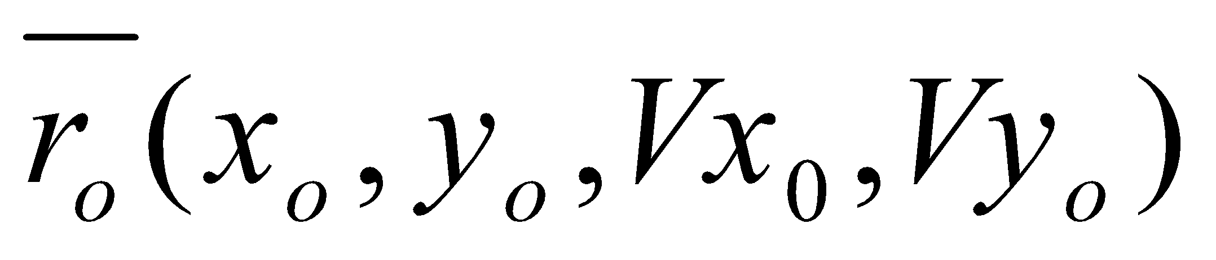

7. Обчислюємо кінцеве положення точки (x0; y0) в кінці першого інтервалу часу

*х*нов = *x*0+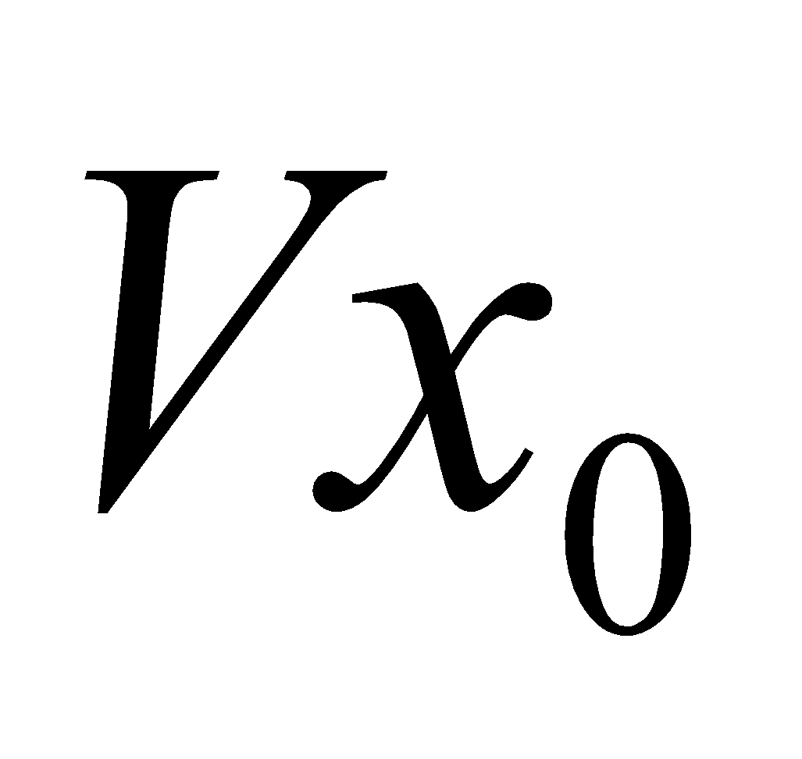⋅*t*; *y*нов = *y*0+Vyo⋅*t*.

8. Далі для нової точки (xнов; yнов) знову визначаємо три найближчі точки нерегулярної мережі, тобто повернення до пункту № 1.

Даний алгоритм розглянуто тільки для якоїсь однієї точки плями. Але він аналогічно розраховується і для інших точок і вертикальної компоненти вектора швидкості Vz. В результаті на екрані буде зімітована динаміка руху поллютанта у водному середовищі з урахуванням поля течій на даний період: початкова форма плями буде деформуватися, розпливатися, перемішуватися з іншими забрудненнями. Причому на кордоні плями концентрація забруднюючої речовини буде набагато менше, ніж в центрі. Також на концентрацію впливає і час руху викиду, вітрова картина в даному регіоні: чим більше часу пройшло з часу початкового розливання речовини, тим менше його концентрація в поверхневому шарі води, так як відбувається осідання частинок зі швидкістю, яка залежить від їх маси, перенесення і перемішування частинок течіями.

**Структура системи**

Система складається з HTML та виконуваного JS-скріпт коду.

Код містить карту регіону з течіями та початкові точки проникнення нафтової плями у товщу води

Логічні або функціональні елементи системи:

* документ з відображенням вмісту
* модуль початкового заповнення розливу нафти
* координати течій
* модуль побудови мапи
* скрипт розрахунку розповсюдження нафтової плями відповідно до течій
* модуль розрахунку проникнення нафти у товщу води

**Блок-схема алгоритму**

Створення основних змінних, завантаження зображень.

Опис течій.

Створення набору точок для заданого центру плями.

Визначення 3 найближчих, точок течій

Розрахунок приростів;

Зображення плями.

Перевірка умов виходу плями за межі карти.

**UML-діаграма процесу**

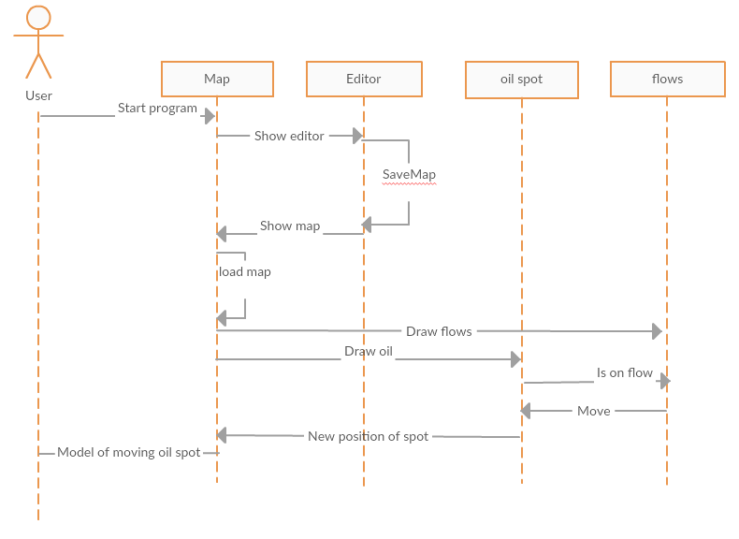

**Архітектура програмного забезпечення**

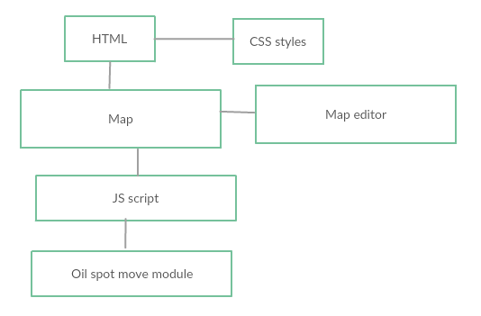

**Копії екранних форм (скриншоти) з інструкціями користувача для роботи з системою**

Для того, щоб почати виконання, користувач має натиснути кнопку «Start»



Після виконання сценарію розповсюдження масла**:**

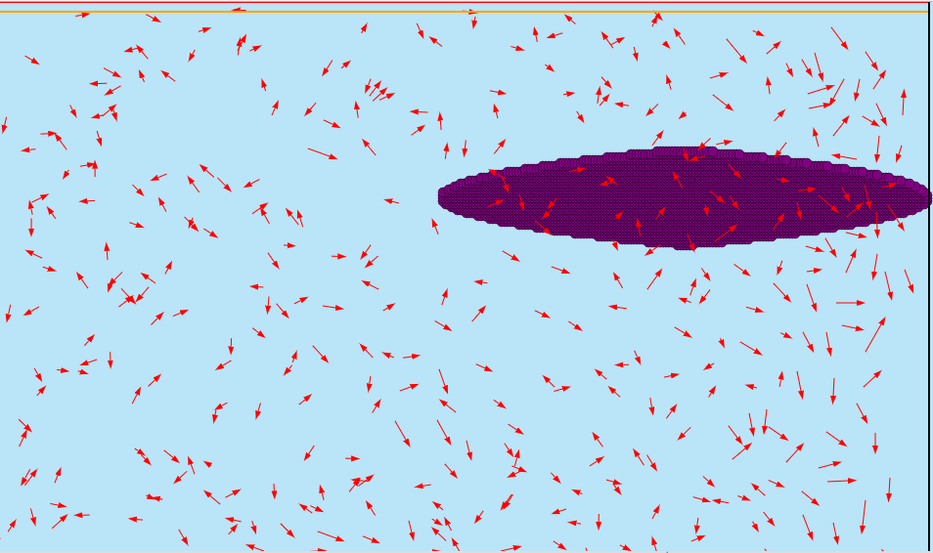

**Висновки**

Під час роботи було розроблено програму, що моделює розповсюдження масла.Також є можливість кастомізувати направлення.